Центральным научно-исследовательским институтом эпидемиологии Роспотребнадзора проведен проект «Мониторинг возбудителей ОРВИ, гриппа и COVID-19 в межэпидемический период»
Проводился анализ эффективности использования средств индивидуальной защиты СИЗ (медицинская маска, перчатки, обработка рук дезинфицирующими средствами, и их комбинаций).
Ношение медицинской маски снижало вероятность заражения различными респираторными инфекциями в 1,8 раза, использование перчаток – в 1,3 раза.
При наличии контакта с больными острыми респираторными инфекциями, ношение медицинской маски снижало вероятность инфицирования возбудителями в 1,8 раза, использование перчаток снижало вероятность заражения в 2,7 раз.
Медицинские маски для защиты органов дыхания рекомендуется использовать:
- при посещении мест массового скопления людей, поездках в общественном транспорте в период роста заболеваемости острыми респираторными вирусными инфекциями;
- при уходе за больными острыми респираторными вирусными инфекциями;
- при общении с лицами с признаками острой респираторной вирусной инфекции;
- при рисках инфицирования другими инфекциями, передающимися воздушно-капельным путем
Чтобы обезопасить себя от заражения, крайне важно правильно носить маску:
- маска должна тщательно закрепляться, плотно закрывать рот и нос, не оставляя зазоров;
- старайтесь не касаться поверхностей маски при ее снятии, если вы ее коснулись, тщательно вымойте руки с мылом или спиртовым средством;
- влажную или отсыревшую маску следует сменить на новую, сухую;
- не используйте вторично одноразовую маску;
- использованную одноразовую маску следует утилизировать, желательно в пакете;
При уходе за больным, после окончания контакта с заболевшим, маску следует немедленно снять. После снятия маски необходимо незамедлительно и тщательно вымыть руки.

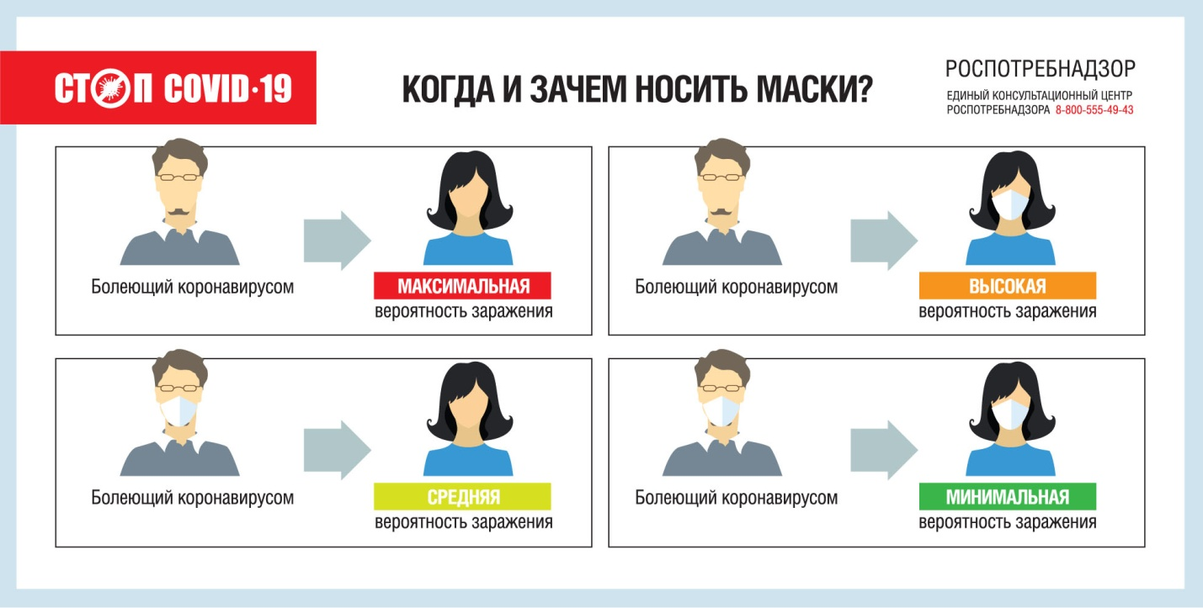
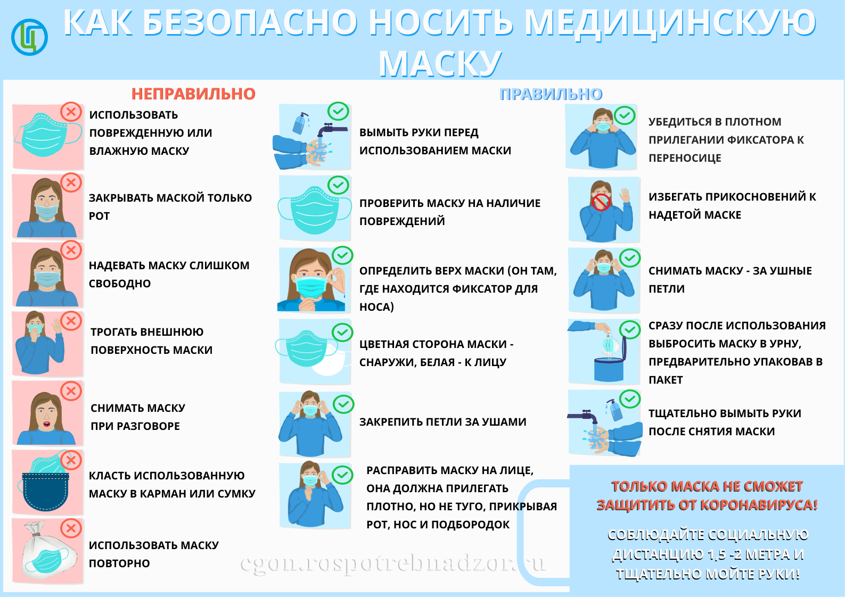
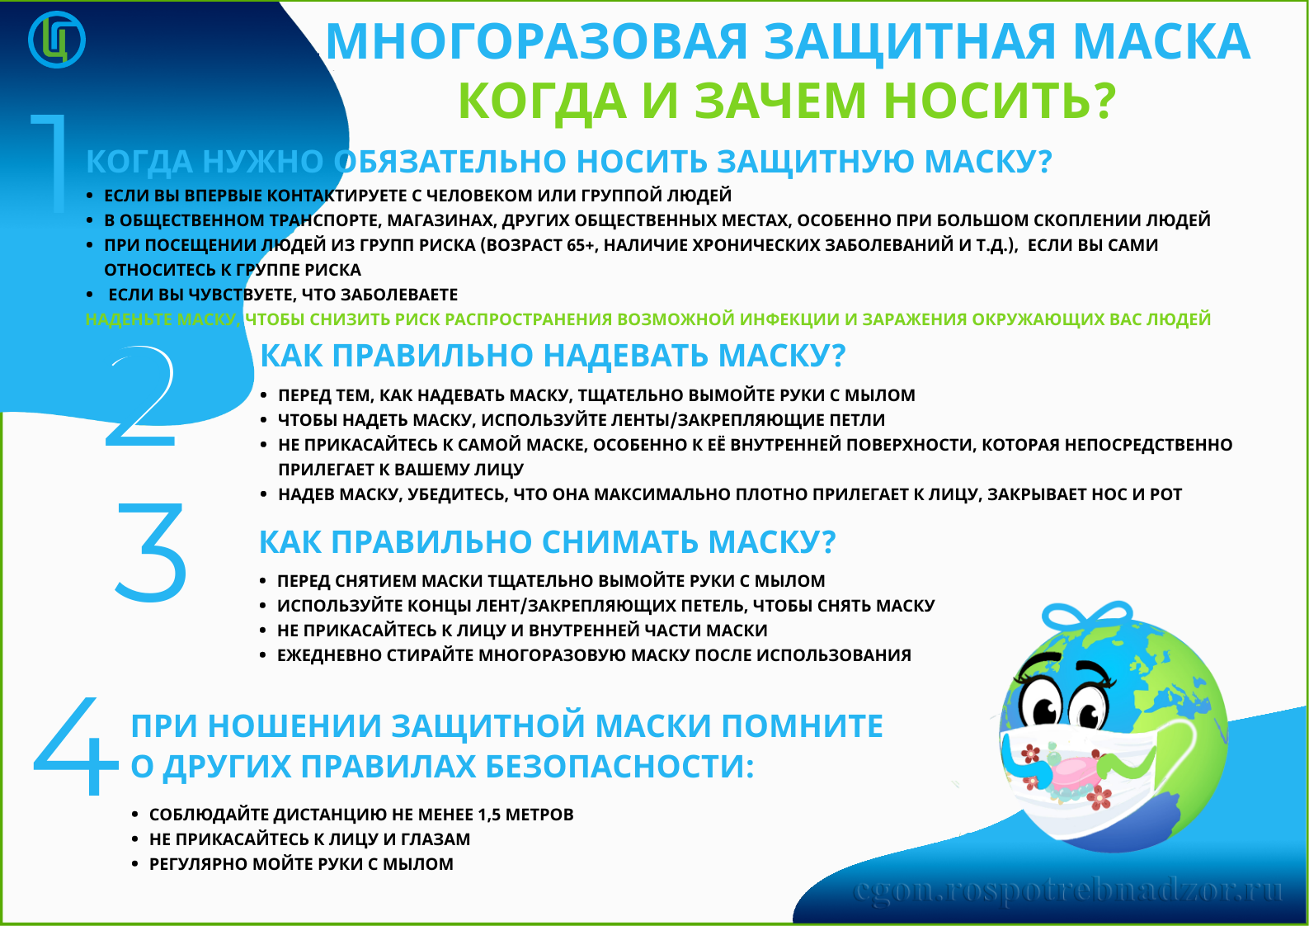
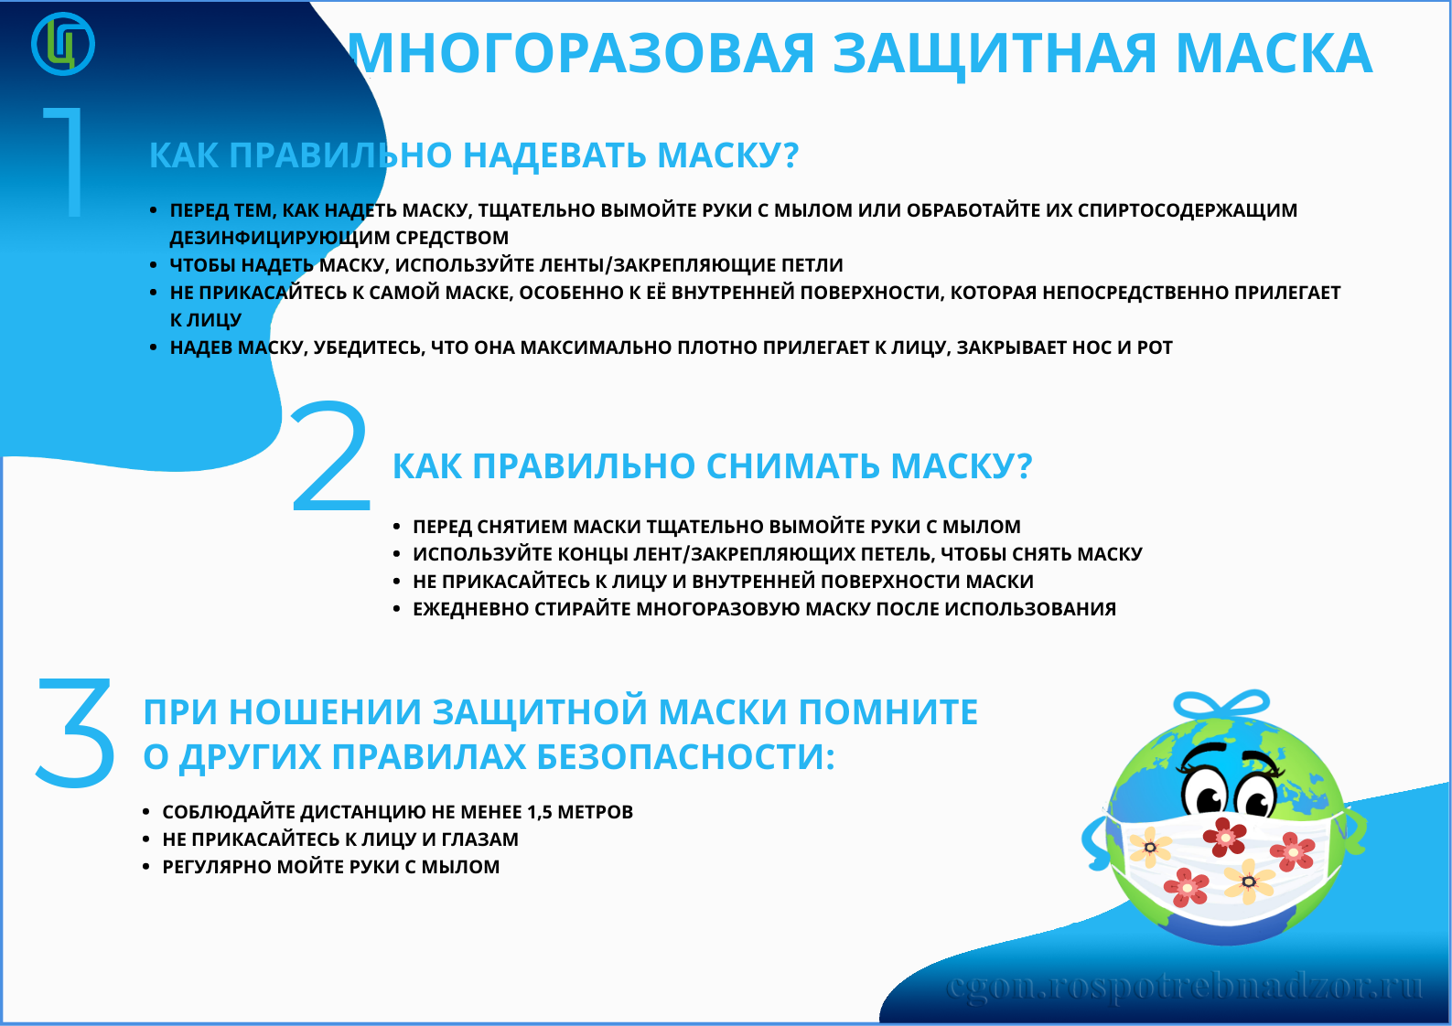
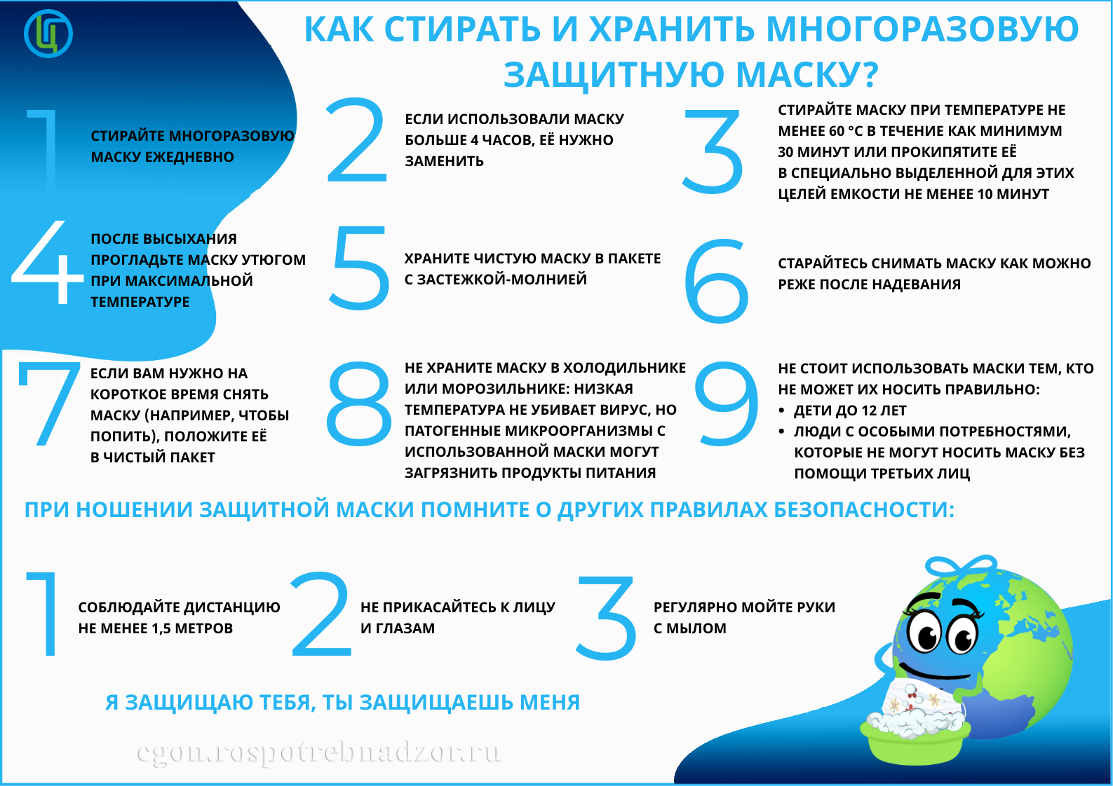

О правильном использовании масок

Роспотребнадзор напоминает, что маски - это средства защиты барьерного типа. Они помогают защитить ваш организм от возбудителей ОРВИ и других респираторных заболеваний, передающихся воздушно-капельным путем. При этом важно помнить, как правильно использовать маску. Об этом в ролике, подготовленном Роспотребнадзором и порталом Стопкоронавирус.

Маски задерживают капли влаги, которые образуются при кашле, чихании, и в которых могут быть вирусы – возбудители ОРВИ и других респираторных заболеваний, передающихся воздушно-капельным путем. Маски эффективны только в сочетании с другими методами профилактики (частое мытье рук, дезинфекция предметов, дистанция), и потребность в их использовании различна у разных групп людей и в разных ситуациях.

При использовании маски в воздух попадает значительно меньше вирусных частиц и опасность инфицирования для окружающих снижается. Кроме того, маску должны носить люди, оказывающие медицинскую помощь заболевшим и осуществляющие уход за ними. Здоровые люди должны использовать маску при посещении публичных мест, общественного транспорта.

ВАЖНО! Через два-три часа постоянного использования маску надо менять. Одноразовые медицинские маски из нетканого материала не подлежат повторному использованию и какой-либо обработке. В домашних условиях использованную одноразовую медицинскую маску необходимо поместить в отдельный пакет, герметично закрыть его и лишь после этого выбросить в мусорное ведро.
Видеоролик:
https://www.rospotrebnadzor.ru/about/info/news/news_details.php?ELEMENT_ID=15598

